Best.-Nr. | Artikel  01.01.2016 | Netto-Preis €
9300.01 | Tablett (PP) für 36 PE-Kunststoffflaschen | 16,50
9300.02 | PE- Tropfhalsflasche 50mL | 1,21
9300.03 | PE- Feststoffflasche 50mL | 1,30
9300.04 | Glasflasche 50mL | 0,79
9300.00 | Tablett (PP) mit 18-PE-Tropf, 6PE-Feststoff. 12 Glasflaschen | 55,00
 | Preise zuzügl. MwSt, Verpackung und Porto.

1. Beschriften des Polypropylen-Tabletts
- mit Etikettendruckerbändern z.B. Dymo Esselte
- mit Identi-Tape; Firma C.ROTH, Karlsruhe; Art.-Nr. 7982
- sehr gut mit Lackstiften! (z.B. Edding 750 paint marker)

2. Flaschen-Etiketten
- Kaschierfolie für z.B. Firma ROTH, Karlsruhe: Kaschierfolie 609 und-Best.-Nr. C327.1
- transparente Paket-Klebebändern
- Filzschreiber z.B. STABILayout 30 orange oder Farbstift
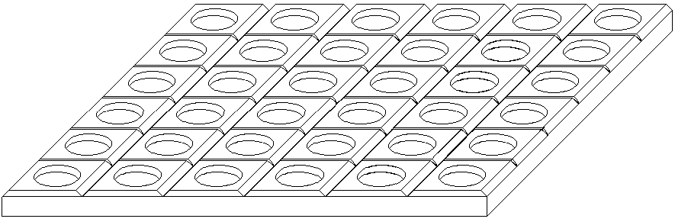
3. Einsatzbeschreibung: Das Tablett besteht aus Polypropylen und ist für maximal 6*6 Flaschen vorgesehen. Polypropylen erlaubt das Auswaschen mit Wasser bis 100 °C (Polypropylen, transparent)

Unterteilbarkeit: In warmem Zustand (70-80°C) ist es mit einem Teppichmesser leicht unterteilbar in kleinere Tabletts z.B. 2*6. Für den Unterrichtenden bietet der Einsatz des Tabletts Vorteile, wenn er die in seinem Unterricht häufiger vorkommenden Chemikalien in kleinen Portionen abfüllt. Er spart so lange Wege für Holen und Wegräumen und vermeidet den mitunter notwendigen, riskante Gang in den Sammlungsraum während des Unterrichts.
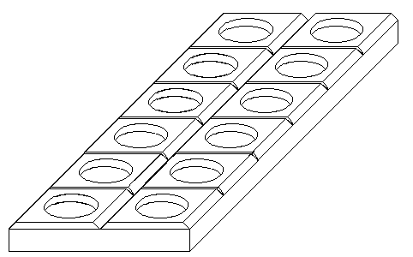
Verwendung als Handapparat für Lehrer: Für besondere Einzelversuche lassen sich auch Tabletts mit den speziellen Chemikalien einmal fertig stellen und zur späteren Erleichterung der Unterrichtsvorbereitung immer wieder verwenden. Für die Wahl von 50-mL-Flaschen in Schülerübungen oder bei analytischem Arbeiten spricht die geringere Gefährdung wegen der kleinen Stoffportionen. Vom Gesetz her ist daher für das Etikett nur eine Kurzfassung der Hinweise auf die möglichen Gefährdungen vorgesehen. Eine Füllung (ca. 50 mL Flüssigkeit) reicht in der Regel für mehr als 20 Halbmikro-Versuche aus, so dass das Nachfüllen bei einer Schulklasse nur etwa einmal pro Halbjahr nötig wird.

Verwendung Handapparat für Schülerübungen: Sehr zweckmäßig ist die Unterteilung in Tabletts für 2*6 Flaschen. Bestückt mit gängigen Laugen, Säuren, Indikatoren und Entsorgungschemikalien können die Tabletts in Schülerübungen schnell an den Arbeitsplatz geholt werden. Für etwa vier Arbeitsgruppen sieht man ein Reservetablett vor. Die Stammlösungen können in 1L-PE-Flaschen bevorratet werden.

3. Etiketten
Für den Standard- Schüler-Handapparat sind Muster-Etiketten als Kopiervorlage.
Das Gefahrensymbol kann leicht mit einem Filzschreiber (z.B. STABILayout 30) orange gefärbt werden. Anschließend wird das Etikett mit einer weitgehend chemikalienbeständigen Klarsichtfolie überklebt . Die Bezeichnung des Stellplatzes der Flaschen im Tablett wird am besten auf die Abschrägung des Tabletts mit selbstklebenden Kunststoffbändern aus Thermodruckern geklebt.

Die aktuellen Etiketten müssen nach dem GHS-System beschriftet werden.

Etiketten nach dem alten Gefahrstoff-System (Stand 01.11.04)

Salzsäure, verd. |  | HCl (aq)
c = 2 mol/L | w = 7,29 Gew.-%
 | WGK: 1 |  | SI
R: | S:

Schwefelsäure, verd. |  | H₂SO₄ (aq)
c = 2 mol/L | w = 19,6 Gew.-%
C, ätzend | WGK: 1 | SI
R: 35 | S: 26-30-45

Salpetersäure, verd. |  | HNO₃ (aq)
c = 2 mol/L | w = 12,6 Gew.-%
C, ätzend | WGK: 1 | SI
R: 34 | S: 23.2-26-36-45

Essigsäure, verd. |  | CH₃COOH (aq)
c = 2 mol/L | w = 12,0 Gew.-%
Xi, reizend | WGK: 1 |  | SI
R: 36/38 | S: 23.2-26-45

Wasser, deionisiert |  | H₂O
 | WGK: 0 |  | SI
R: |  | S:

Bromthymolblau |  |  | in Wasser/Alkohol
w = 0,1 Gew.-% |  | Ethanol 20 Gew.-%
 | WGK: 1 |  |  | SI
R: 11 | S: 7-16

Die aktuellen Etiketten müssen nach dem GHS-System beschriftet werden.

Etiketten nach dem alten Gefahrstoff-System (Stand 01.11.04)

Natronlauge, verd. |  | NaOH (aq)
c = 2 mol/L | w = 8,0 Gew.-%
C; ätzend | WGK: 1 | SI
R: 35 | S: 26-37/39-45

Kalilauge, verd. |  |  | KOH (aq)
c = 2 mol/L | w = 11,22 Gew.-%
C; ätzend | WGK: 1 | SI
R: 35 | S: 1/2-26-36/37-45

Ammoniak, verd. |  | NH₃ (aq)
c = 2 mol/L | w = 3,4 Gew.-%
 | WGK: |  | SI
R: | S:

Kalkwasser |  | Ca(OH)₂ (aq)
Etwa c = 0,02 mol/L
Xi; reizend | WGK: 1 |  | SI
R: | S: 22-28.1
Silbernitrat, verd. |  | AgNO₃ (aq)
 | w = 4,9 Gew.-%
Xi; reizend | WGK: 3 |  | SI
R: 34-50-/53 | S: 26-45-60-61
Phenolphthalein | in Ethanol
 | w = 1 Gew.-%
F; feuergefährlich | WGK: 1 | SI
R: 11 | S: 7-16

